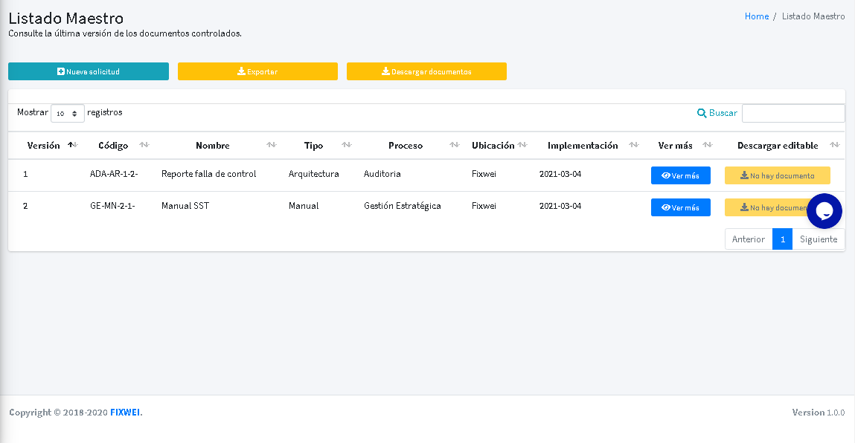

1. **GESTIÓN DOCUMENTAL**

El módulo de gestión documental permite garantizar gestionar y controlar de la documentación que hace parte del sistema de gestión de calidad, documentación estandarizada de acuerdo con lo definido en el procedimiento de elaboración y control de documentos de cada compañía, el sistema garantiza tanto el flujo de aprobación como tiempos de retención documental, trazabilidad de la información y control de cambios frente actualizaciones, eliminaciones o creaciones documentales.

* 1. **Solicitud de Documentos**
     1. **Solitud de Documento Nuevo**

Para generar una nueva solicitud documental diríjase el menú general ubicado al costado izquierdo de la plataforma, luego el módulo *gestión documental*, haga clic sobre el submódulo *solicitud documental*, el sistema abrirá una nueva lista en la cual usted podrá encontrar todas las solicitudes que usted ha generado y todas aquellas solicitudes que otros usuarios le han solicitado, haga clic en el botón *agregar* para generar una nueva solicitud documental el sistema abrirá un nuevo formulario el cual debe diligenciar en su totalidad.

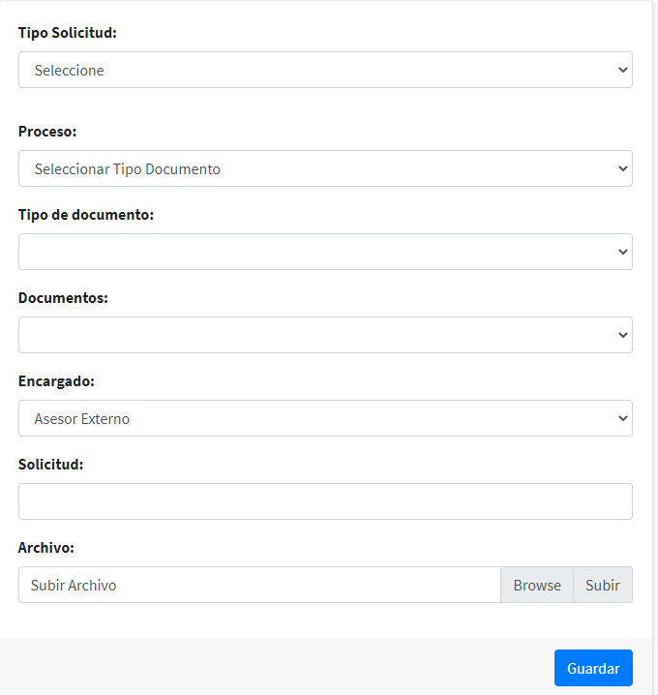

* + 1. **Solicitud de Creación de Documentos**

Para generar una nueva solicitud de creación en la lista desplegable de tipo de solicitud establezca la opción crear el sistema solicitará el nombre del nuevo documento, el proceso al cual se asociará el documento, tipo de documento y la persona encargada de gestionar la solicitud, así mismo el sistema le permite establecer los comentarios que considere oportunos para la persona encargada de la solicitud también puede cargar un archivo preliminar del documento a crear para generar la solicitud haga clic en el botón *guardar.*

* + 1. **Solicitud de Actualización de Documentos**

Para generar una nueva solicitud de actualización en la lista desplegable tipo de solicitud seleccione la opción *actualizar,* defina el proceso al cual pertenece el documento, el tipo de documento y posteriormente seleccione el nombre del documento que desea actualizar, defina la persona encargada de la solicitud y establezca los comentarios que considere oportunos para esta persona, el sistema también le permite cargar un preliminar del archivo actualizar.

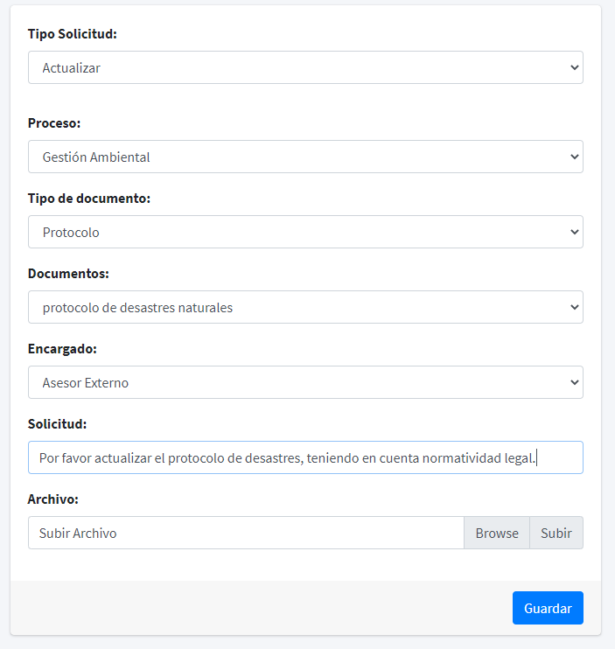

* + 1. **Solicitud de Eliminación de Documentos**

Para solicitar la eliminación de un documento, en la lista desplegable tipo de solicitud seleccione la opción *eliminar,* defina el proceso al cual pertenece el documento, el tipo de documento y posteriormente seleccione el nombre del documento que desea actualizar, defina la persona encargada de la solicitud y establezca los comentarios que considere oportunos para esta persona.

* + 1. **Gestión de Solicitudes**

Para gestionar una solicitud documental en los casos en los que usted es el encargado, el sistema le permite acceder mediante dos opciones, la primera a través de su perfil en la sección de mis pendientes, en el apartado *Gestión Documental*, encontrará la notificación de una nueva solicitud documental, en el título solicitud o a través del módulo solicitud documental, a través del botón *seguimiento.*

* + - 1. **Gestión de Solicitudes desde Mis pendientes.**

Para gestionar una solicitud documental a través de mis pendientes acceda a su perfil y en la parte izquierda de la pantalla encontrará un apartado con el nombre *mis pendientes*, identifique el recuadro con el nombre gestión documental, en la esquina derecha de este encontrará la cantidad de notificaciones que tiene pendientes por gestionar, haga clic sobre el signo más *(+)* y el sistema desplegará la lista, busque el título *Solicitud* y encontrará la cantidad de solicitudes que tiene pendientes por gestionar, haga clic sobre el botón azul y el sistema lo llevará directamente a la gestión de la solicitud. El sistema mostrará una nueva ventana con la información de la solicitud: tipo de documento, nombre del documento, descripción, estado, comentarios anteriores, acciones (aprobado o rechazado), comentarios. Encontrará un botón de descargar en el cual podrá obtener el documento sugerido por el solicitante, deberá *aprobar* o *rechazar* el documento de acuerdo con la necesidad y la estructura de su sistema de gestión de calidad, agregue los comentarios que considere oportunos y haga clic en el botón *Enviar.*

En caso de rechazar la solicitud el sistema informara al peticionario mediante las notificaciones en mis pendientes que la solicitud ha sido rechazada.

* + - 1. **Gestión de Solicitudes desde Solicitud Documental**

Para gestionar una solicitud documental desde el módulo de Solicitud Documental, Identifique la lista de las solicitudes, ubique el documento a gestionar y haga clic en el botón *Seguimiento* y el sistema lo llevará directamente a la gestión de la solicitud. El sistema mostrará una nueva ventana con la información de la solicitud: tipo de documento, nombre del documento, descripción, estado, comentarios anteriores, acciones (aprobado o rechazado), comentarios. Encontrará un botón de descargar en el cual podrá obtener el documento sugerido por el solicitante, deberá aprobar o rechazar el documento de acuerdo con la necesidad y la estructura de su sistema de gestión de calidad, agregue los comentarios que considere oportunos y haga clic en el botón *Enviar*. En caso de rechazar la solicitud el sistema informara al peticionario mediante las notificaciones en mis pendientes que la solicitud ha sido rechazada.

Para los caso en que se apruebe la solicitud el sistema abrirá una ventana en la cual debe gestionar la solicitud del documento, para el caso de un nuevo documento debe establecer el nombre del documento, el proceso al cual se encontrará asociado, las normas que le apliquen, deberá establecer el método de creación, bien sea por documento adjunto (PDF, Word, Excel, AutoCAD) o por edición HTML, además debe establecer tipo de documento y ubicación, igualmente las personas o cargos designados en el flujo de aprobación: responsables de elaborar, revisar y aprobar el documento, defina el tipo de codificación: manual o automática, haga clic en el botón *Siguiente*, y proceda cargando el archivo en versión PDF y/o versión editable (si eligió la opción de creación por documento) o si lo desea diséñelo en HTML (si eligió la opción de creación mediante HTML), y continúe diligenciando el formulario: selecciono los documentos externos asociados, las definiciones que serán aplicables al documento y establezca además el tiempo de retención documental (archivo de gestión, archivo central y archivo histórico) y la disposición documental y el encargado de dicha disposición.

**Archivo en Gestión.** También conocidos como archivos activos, los cuales, por su relevancia y relación con los trámites propios de las empresas, se mantienen en constante movimiento.

**Archivo central.** También categorizado como archivo semiactivo, se caracteriza por conservar documentos de consulta no tan recurrente, pero que siguen manteniendo su vigencia y utilidad. Dentro del ciclo de vida de estos documentos.

**Archivo histórico.** Enmarcado dentro del concepto de archivo inactivo. Los documentos que se encuentran aquí son provenientes de los archivos central y de gestión, ya que han perdido utilidad para la realización de trámites. Pese a esto, se conservan por su valor añadido a la investigación y a la solidificación de la cultura. Es decir, en el archivo histórico se almacenan los documentos que, aunque no sean consultados, su contenido funciona como base investigativa y de soporte.

**Me queda la duda de la definición dado que en el sistema se debe poner tiempo.**

Haga clic en el botón *Siguiente*, el sistema lo llevará una nueva ventana donde debe establecer el flujo de aprobación del documento, y deberá escoger la opción *Ajusta y Continua*, de tal forma que el sistema notificará a los responsables del flujo. Finalmente, establezca los meses en los cuales debe realizarse la revisión del documento y establezca un comentario para el trámite de la solicitud y haga clic en el botón *Finalizar.*

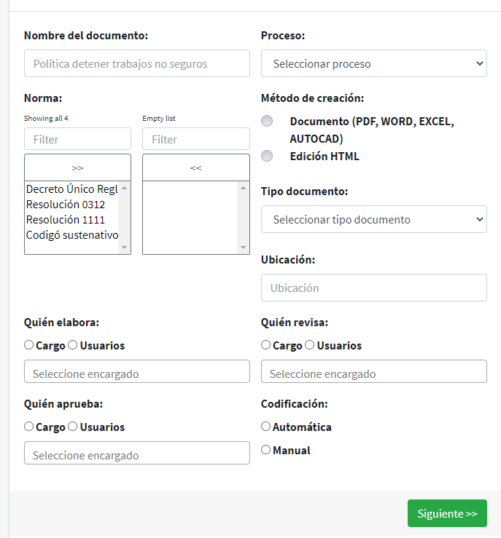

* 1. **Creación Documental**

El módulo creación documental permite a los usuarios o cargos responsables del flujo de aprobación documental gestionar cada uno de los pendientes que tengan en cuanto a: elaboración, revisión o aprobación de un documento, para acceder a la creación documental el sistema permite realizarlo de dos formas: a través de *mis pendientes* desde el perfil de cada usuario o a través del módulo de creación documental que se encuentra en la parte izquierda de la pantalla haciendo clic en el botón *gestión documental* y seleccionando el submódulo *creación documental.*

Cada documento que requiera ser creado actualizado o eliminado contará con tres estados que permitirán identificar el nivel de avance de este dentro del flujo de aprobación.  El estado pendiente significa que la persona responsable de elaborar el documento aún no lo ha gestionado.  El estado elaborado significa que la persona responsable de la revisión aún no lo ha gestionado.  El estado revisado significa que la persona encargada de la aprobación aún no lo ha gestionado. Una vez el documento ha sido aprobado por la persona encargada este será liberado en el *Listado Maestro* de documentos, con su versión inicial y número de consecutivo siguiente, esto para los casos de la creación. Para los casos de la actualización será liberado en el listado maestro de documentos conservando su código y consecutivo, pero modificando la versión de este, la versión inmediatamente anterior será llevada al módulo de *Documentos Obsoletos*. Para los casos en que se requiera una eliminación documental, el sistema eliminará del listado maestro el documento y lo llevará directamente al módulo de *Documentos Obsoletos.*

* + 1. **Gestión Documental desde Mis Pendientes**

Para gestionar la elaboración, revisión o aprobación de un documento desde de la opción *mis pendientes* ubique en su perfil el botón con el signo más *(+)* el cual desplegará las opciones de notificaciones frente a este módulo e identifique el tipo de gestión que debe realizar: elaborar, revisar o aprobar un documento, haga clic sobre el botón azul y el sistema lo llevará a una nueva ventana donde debe verificar la información del documento objeto de creación, verifique que el nombre del documento corresponda a lo solicitado, verifique el proceso, las normas asociadas, el tipo de creación, la ubicación donde será contenido el documento, el flujo de aprobación y responsables de este. Haga clic en el botón *siguiente* y en la nueva ventana podrá descargar el preliminar del documento objeto de creación actualización o eliminación y/o podrá cargar el documento que requiere esta gestión, asocie las definiciones, documentos externos y establezca el tiempo de retención documental que requiere el documento, así como la disposición y el responsable de realizar esta disposición, haga clic en el botón s*iguiente* para establecer el flujo de aprobación:

* *Reinicia flujo de aprobación,* con el fin de que el documento reinicie desde la persona encargada de la elaboración
* *Ajusta y continua,* con el fin de que se continúe el flujo.
* *Cierre de solicitud,* la cual finalizara el proceso y notificará al encargado del rechazado de la solicitud, mediante mis pendientes.

En caso de elegir *ajusta y continua*, verifique los meses para la próxima revisión.

* + 1. **Creación Documental.**

Para gestionar la elaboración, revisión o aprobación de un documento desde la creación documental ubique la interfaz izquierda del módulo *gestión documental* y el submódulo *creación documental*, seleccione el documento objeto de seguimiento y realice la gestión que requiera: elaboración, revisión o aprobación, y haga clic en el botón *seguimiento*, el sistema lo llevará a una nueva ventana donde debe verificar la información del documento objeto de creación, actualización o eliminación, verifique que el nombre del documento corresponda a lo solicitado, verifique el proceso las normas asociadas, el tipo de creación, la ubicación donde será contenido el documento, el flujo de aprobación y responsables de este, haga clic en el botón *siguiente* y en la nueva ventana usted podrá descargar el preliminar del documento objeto de creación, actualización o eliminación y/o podrá cargar un nuevo documento propuesto, asocie los documentos externos, las definiciones, y establezca el tiempo de retención documental que requiere el documento, así como la disposición y el responsable de realizar esta disposición, haga clic en el botón *siguiente* para establecer el flujo de aprobación:

* *Reinicia flujo de aprobación,* con el fin de que el documento reinicie desde la persona encargada de la elaboración
* *Ajusta y continua,* con el fin de que se continúe el flujo.
* *Cierre de solicitud,* la cual finalizara el proceso y notificará al encargado del rechazado de la solicitud, mediante mis pendientes.

En caso de elegir *ajusta y continua*, verifique los meses para la próxima revisión.

* + 1. **Documentos Vigentes.**

A través de esta opción, el sistema permite crear los documentos y/o cargar al sistema los documentos que se encuentran vigentes dentro de su sistema de gestión de calidad. Es decir, si usted ya cuenta con documentos vigentes dentro del sistema de gestión de calidad con versión diferente a la inicial los podrá cargar al sistema a través de esta opción sin alterar las fechas de creación del documento.

Para crear un nuevo documento vigente ubique el módulo *gestión documental* y a su vez el submódulo *creación documental* el sistema abrirá una nueva ventana con la vista principal de la creación documental haga clic sobre el botón *Documento vigente*.  El sistema abrirá una nueva ventana donde usted podrá establecer el tipo de solicitud, el nombre del documento, establecer el proceso al cual quedará asociado el documento, tenga en cuenta que si el documento vigente hace parte de un proceso que ya no es vigente para la compañía tiene que hacer clic en el botón *procesos eliminados* y seleccionar el proceso obsoleto de la lista desplegable, de lo contrario escoja la opción *procesos activos*.  Seleccione el tipo de documento y la persona encargada de gestionar le la solicitud Igualmente, usted puede cargar el documento desde esta opción. Haga clic en el botón *siguiente* una vez termine de diligenciar la información.

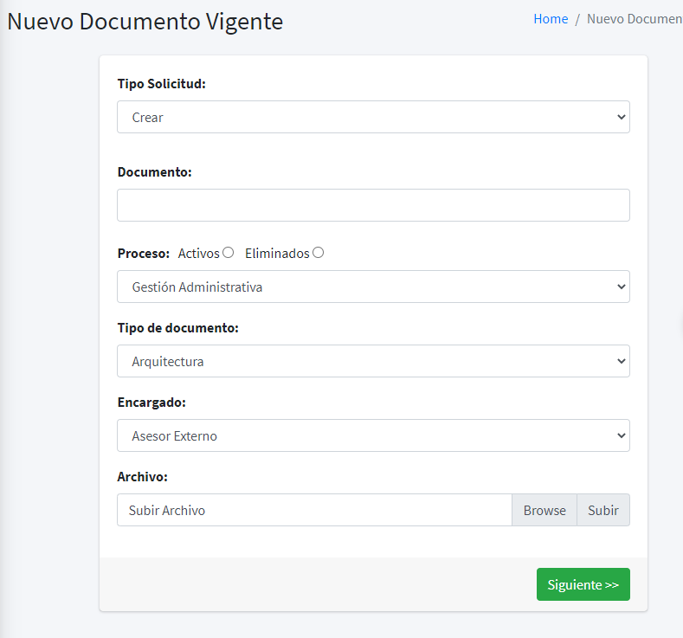

El sistema abrirá una nueva ventana donde traerá precargado el nombre del documento y el proceso al cual será asignado, proceda estableciendo las normas que le apliquen, el método de creación, la ubicación donde será almacenado el documento y establezca el flujo de aprobación para elaboración, revisión y aprobación del documento, tenga en cuenta que usted puede asignar o establecer usuarios activos o usuarios eliminados que ya no hagan parte de la compañía por medio de la opción *usuarios retirados*.  Establezca la versión y consecutivo del documento vigente, de clic en el botón *siguiente* para avanzar a la siguiente vista.

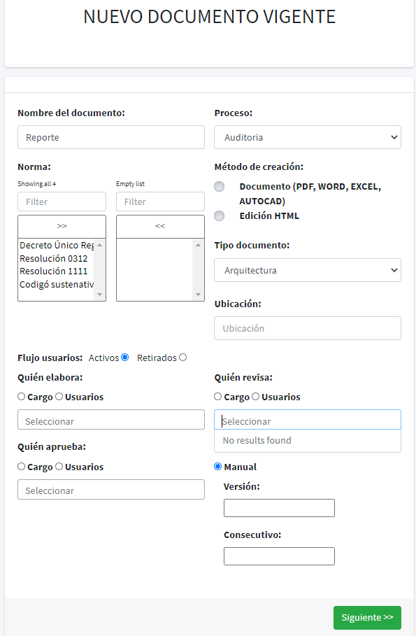

En la nueva ventana cargue el documento vigente a través de la opción *importar documento* PDF y su versión en archivo editable*,* seleccione los documentos externos y definiciones que le apliquen, establezca el tiempo de retención documental y la acción a ejecutar durante la disposición documental, seleccione los responsables de disposición y haga clic en el botón *siguiente* para avanzar a la nueva vista.

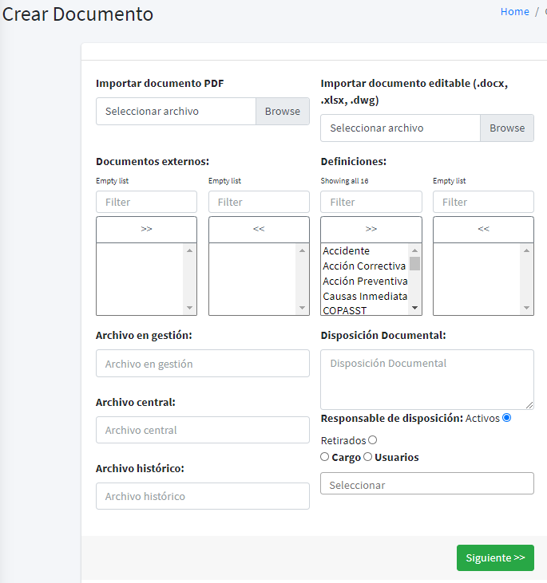

En esta vista establezca los meses para la próxima revisión y establezca las fechas en que se llevaron a cabo la elaboración, revisión y aprobación del documento con su respectivo control de cambios, valide las fechas con el fin de verificar que la fecha de aprobación no sea inferior a la fecha de revisión y elaboración y además este conforme con el documento y haga clic en el botón *siguiente* para liberar el documento al *listado maestro.*

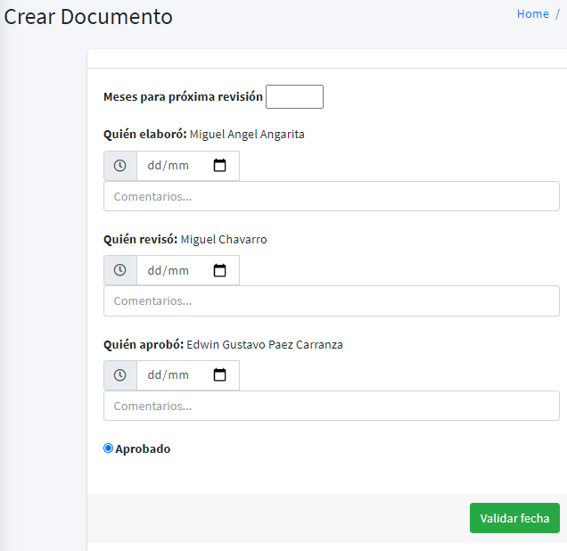

* 1. **Listado Maestro.**

El módulo de listado maestro permite a los usuarios conocer todos aquellos documentos que se encuentran vigentes en el sistema de gestión de calidad con su última actualización y último consecutivo asignado, para conocer el listado maestro de documentos ubíquese en el menú de la parte izquierda, haga clic en el módulo *gestión documental* y posteriormente haga clic en el submódulo *listado maestro*. El sistema mostrará la lista de los documentos que se encuentran vigentes por cada proceso, así como los documentos por tipo de documento, para poder buscar de forma ágil un documento utilice el *buscar* que se encuentra en la parte superior derecha de la tabla y establezca las palabras clave para ubicar el documento requerido.

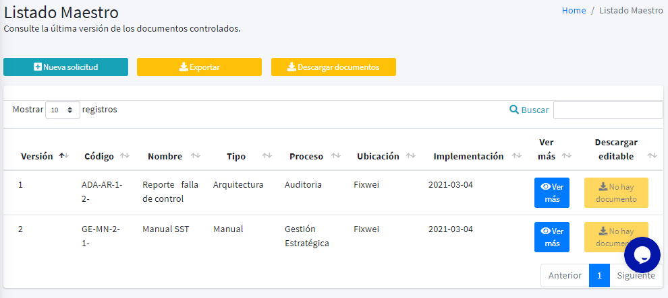

* + 1. **Consulta y descarga de documento**

Para poder acceder a un documento y a la información total de la creación de este, haga clic en el botón *ver más*, el sistema abrirá una nueva ventana donde mostrará la información completa del documento: nombre, tipo de documento, proceso, método de creación, ubicación donde reposara la información documentada, el código, la normatividad, documentos externos y definiciones asociadas, también podrá conocer los responsables asignados en el flujo de aprobación frente a la elaboración, revisión y aprobación del documento, así como el tiempo de retención documental y la acción a ejecutar una vez este tiempo allá finalizado, si usted cuenta con permisos podrá descargar el archivo en formato PDF o consultarlo directamente desde el sistema también, podrá acceder desde esta ventana al control de cambios que ha tenido el documento.

* + 1. **Descarga de documento Editable**

Para descargar la versión editable haga clic sobre el botón amarillo *descargar* en la columna descargar editable, recuerde que usted sólo podrá descargar esta información siempre y cuando su grupo distribución tenga los privilegios para acceder a esta opción o si usted es el dueño de proceso del documento.

* + 1. **Nuevas Solicitudes**

Para gestionar una nueva solicitud de actualización o eliminación de un documento que se encuentra en el listado maestro haga clic sobre el botón *nueva solicitud,* el sistema abrirá el formulario de Nueva solicitud para el cual usted deberá seguir las disposiciones establecidas en los numerales 1.1.2 y 1.1.3 de este manual.

* + 1. **Descargar relación de documentos**

Para descargar la totalidad del listado maestro de documentos haga clic sobre el botón *exportar* el sistema generará un archivo en Excel el cual se relacionan los documentos vigentes en el sistema.

**1.3.5 Descargar documentos del Listado Maestro**

Por medio del botón *descargar documentos* ubicado en la parte superior de la vista, podrá descargar una carpeta comprimida con todos los documentos vigentes en el sistema de gestión de calidad (versión PDF y versión editable). Esta opción solo podrá usarse si el usuario cuenta con el permiso habilitado en los grupos de distribución.

* 1. **Revisión Documental**

Desde el módulo de revisión documental los líderes de proceso podrán realizar las revisiones a la documentación que se encuentra asociada a su proceso, tenga en cuenta que si usted no es líder de un proceso el sistema no le listara ningún documento en este módulo. Para acceder al módulo de revisión documental diríjase al panel izquierdo, haga clic sobre el módulo *gestión documental y* luego haga clic sobre el submódulo *revisión documental*, el sistema abrirá una nueva ventana donde mostrará el listado de los documentos que se encuentran asociados a su proceso, mostrará además el código, nombre del documento y tipo de documento, fecha de implementación y la fecha para la próxima revisión. Tenga en cuenta que el sistema notificará que tiene documentos pendientes por revisión cuando éstos alcancen 30 días para su próxima revisión.

Para realizar la revisión de un documento haga clic sobre el botón *trazabilidad*, el sistema abrirá una nueva ventana donde mostrará la información general del documento, permitirá descargar en archivo PDF, el documento objeto de revisión y mostrar el control de cambios que se ha tenido por versión del documento, haga clic en el botón azul *revisar documento* en caso de que desee revisar el documento, el sistema abrirá una nueva ventana con la información del documento y podrá visualizar en archivo PDF y podrá establecer los comentarios de su revisión y establecer si el documento requiere o no la actualización.  Para los casos en que sea necesario actualizar el documento seleccione la opción *sí*, establezca la persona encargada de realizar la actualización documental y haga clic sobre el botón *realizar revisión*. Automáticamente el sistema notificará a las personas asociadas al cargo seleccionado que tienen una solicitud de actualización pendiente por gestionar.

* + 1. **Exportar Información**

Si desea descargar la totalidad de la información contenida en el submódulo revisión documental haga clic en el botón *exportar* el sistema automáticamente descargará a un archivo de Excel con la lista de todos los documentos que se encuentran asociados a su proceso y que se encuentran pendientes por revisión documental.

* 1. **Documentos Externos.**

El módulo de documentos externos permite a los usuarios cargar todos aquellos documentos que se deben considerar en el sistema de gestión de la calidad pero que son ajenos a la compañía, como por ejemplo las normas, resoluciones, contratos, entre otros.  Cabe resaltar que cada documento externo creado en el submódulo puede ser asociado a un documento que haga parte del sistema de gestión de la calidad y pertenezca o no a los procesos de la compañía. Para Acceder al submódulo de documentos externos diríjase al panel izquierdo, haga clic sobre el *módulo gestión documental* y haga clic sobre el submódulo *documentos externos* el sistema abrirá una nueva ventana donde mostrará el listado de los documentos externos permitirá descargarlos editarlos y eliminarlos.

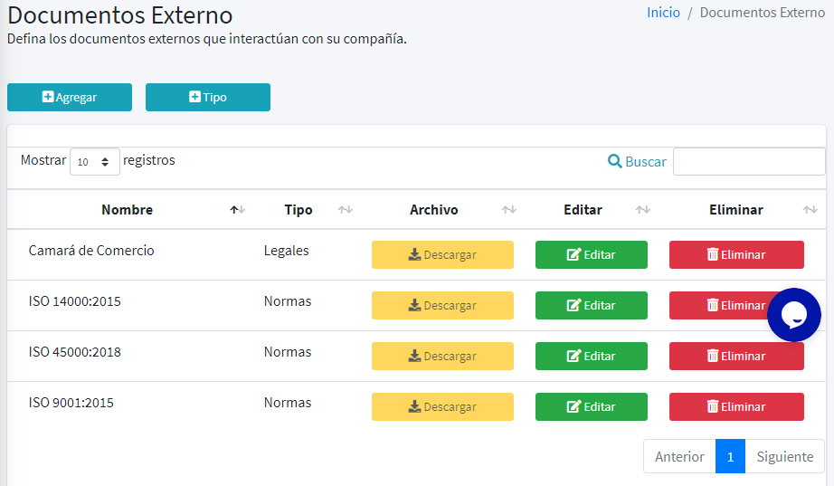

* + 1. **Tipos de Documento Externos**

Para crear tipo de documento externo, haga clic sobre el botón *tipo,* el sistema abrirá una nueva ventana donde el sistema mostrará los tipos de documentos creados, permitirá editar los y eliminar. Para crear un tipo de documento externo haga clic sobre el botón *agregar*, diligencie el nombre y tipo de documento externo, haga clic en el botón *agregar.*

* + 1. **Agregar Documento Externos**

Para crear un documento externo haga clic sobre el botón *agregar* ubicado en la parte superior del submódulo, el sistema abrirá una nueva ventana con un formulario que debe diligenciar, establezca el nombre y tipo de documento externo, haga clic en el botón *browse*, seleccione el archivo desde su equipo y haga clic en el botón *agregar*, para guardar la información, en los casos en que no quiera guardar la información haga clic en el botón *listar documentos* para regresar a la vista principal.

* + 1. **Descargar Documentos Externos**

Para descargar un documento externo ubíquelo en el listado de documentos externos y haga clic sobre el botón *descargar.*

* + 1. **Editar Documentos Externos**

Para editar un documento externo haga clic en el botón *editar*, el sistema permitirá ajustar el nombre y tipo de documento, y cargar otro archivo.

* + 1. **Eliminar Documentos Externos**

Para eliminar un documento externo haga clic sobre el botón *eliminar*, el sistema preguntará si realmente quiere eliminar el documento, si esto es verdad haga clic en el botón “*si”* de lo contrario haga clic en el botón *“no”*.

* 1. **Documentos Obsoletos**

El módulo de documentos obsoletos permite a los usuarios conocer todos aquellos documentos que hicieron parte del sistema de gestión de la calidad pero que ya no se encuentran vigentes, bien sea porque una versión más reciente se encuentra en el listado maestro o porque la compañía decidió eliminar por completo el documento.  Para acceder al módulo de documentación obsoleta ubique el panel izquierdo, haga clic sobre el módulo *gestión documental* y luego haga clic sobre el submódulo *documentos obsoletos* el sistema abrirá un nuevo listado con la cantidad y detalle de los documentos obsoletos que se encuentran cargados en el sistema.

* + 1. **Ver más documentos obsoletos**

Para ver información detalla de un documento obsoleto haga clic sobre el botón *ver más,*  el sistema urinario una nueva ventana y podrá conocer el nombre y tipo de documento, proceso asociado, método que usó para la creación, la ubicación donde reposaba la información documentada, el código, las normas, documentos externos y definiciones asociados, igualmente encontrará el flujo de  aprobación elaboración, revisión y aprobación, podrá conocer el tiempo de retención y la acción a ejecutada una vez finalizo el tiempo. También podrá conocer el documento en su versión PDF y el control de cambios que esta versión tuvo dentro del sistema de gestión de la calidad.

* + 1. **Exportar documentos obsoletos**

Para exportar documentos obsoletos haga clic sobre el botón *exportar,* el sistema generará un archivo en Excel que permitirá conocer la totalidad de los documentos que se encuentran en el módulo de documentos obsoletos.



Este en blanco se pierde un poco

Cualquier inquietud, contacte a un asesor de soporte técnico y permítanos solucionar sus dudas